RELATÓRIO DO TESTE

Consulta de Telecobrança - Callcenter – Cenário 2: Nesse teste, o usuário irá realizar a consulta de Telecobrança sem preencher nenhum campo para verificar se o sistema efetua o disparo das mensagens de alerta corretamente.

Data do teste: 20/08/2025 16:14:58

[16:14:58] 🚀 INICIANDO TESTE DE CONSULTA DE TELECOBRANÇA DO CALLCENTER

[16:14:58] ============================================================

[16:14:58] 🚀 Inicializando driver do Chrome...

[16:15:05] ✅ Driver inicializado com sucesso

[16:15:05] 🎯 Iniciando execução do teste de consulta de Telecobrança

[16:15:05] 🔄 Acessando sistema...

[16:15:08] ✅ Acessando sistema realizada com sucesso.

[16:15:10] 📸 Screenshot capturada: acessando_sistema

Screenshot: acessando_sistema

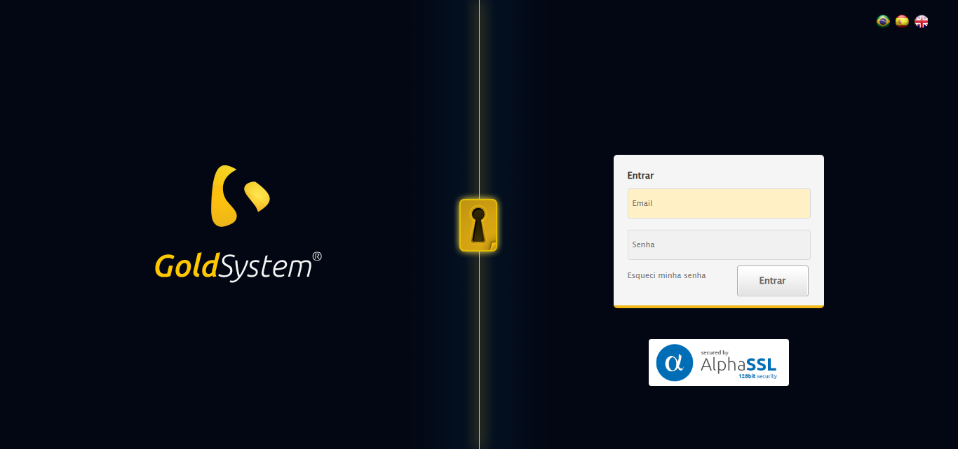

[16:15:10] 🔄 Realizando login...

[16:15:15] ✅ Realizando login realizada com sucesso.

[16:15:17] 📸 Screenshot capturada: realizando_login

Screenshot: realizando_login

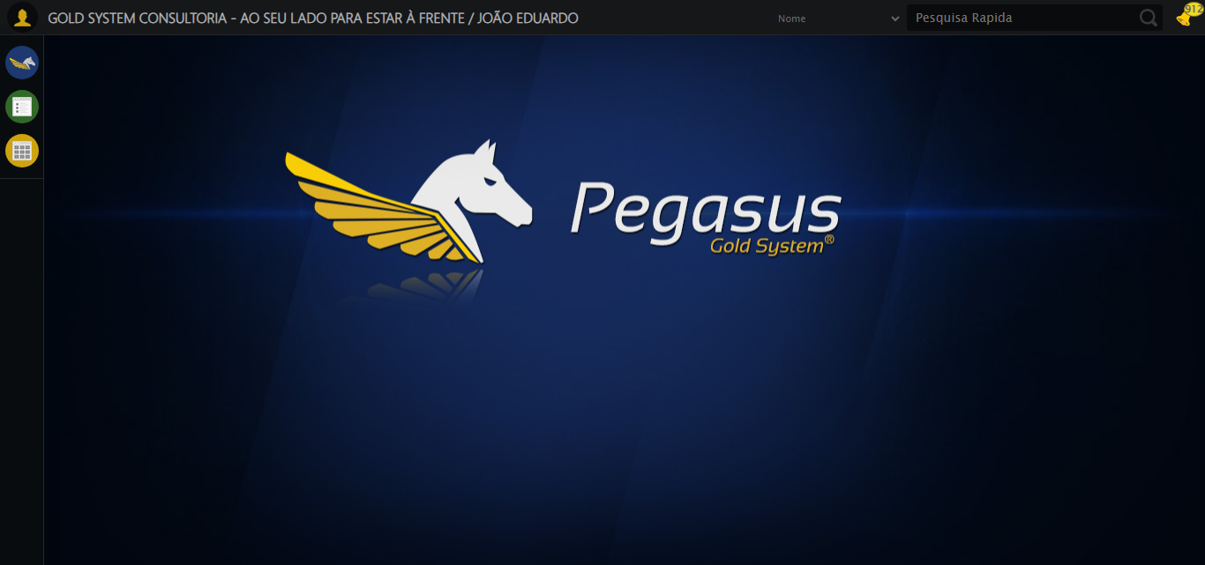

[16:15:17] 🔄 Configurando ambiente...

[16:15:17] 🔍 Zoom ajustado para 90%.

[16:15:20] ✅ Configurando ambiente realizada com sucesso.

[16:15:21] 📸 Screenshot capturada: configurando_ambiente

Screenshot: configurando_ambiente

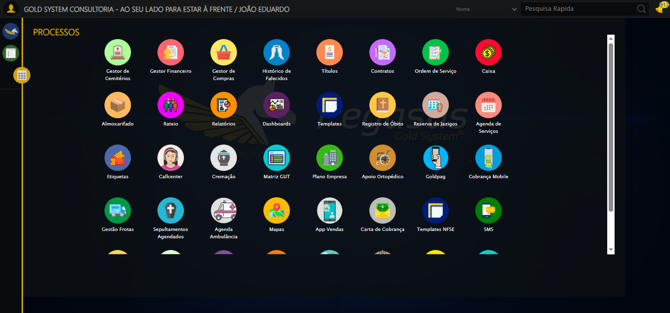

[16:15:21] 🔄 Acessando módulo Callcenter...

[16:15:21] Tentando estratégia de scroll 1...

[16:15:22] ✅ Scroll realizado com estratégia 1

[16:15:23] Tentando estratégia de clique 1 para módulo PET...

[16:15:25] ✅ Clique no módulo PET realizado com estratégia 1

[16:15:25] ✅ Acessando módulo Callcenter realizada com sucesso.

[16:15:26] 📸 Screenshot capturada: acessando_módulo_callcenter

Screenshot: acessando_módulo_callcenter

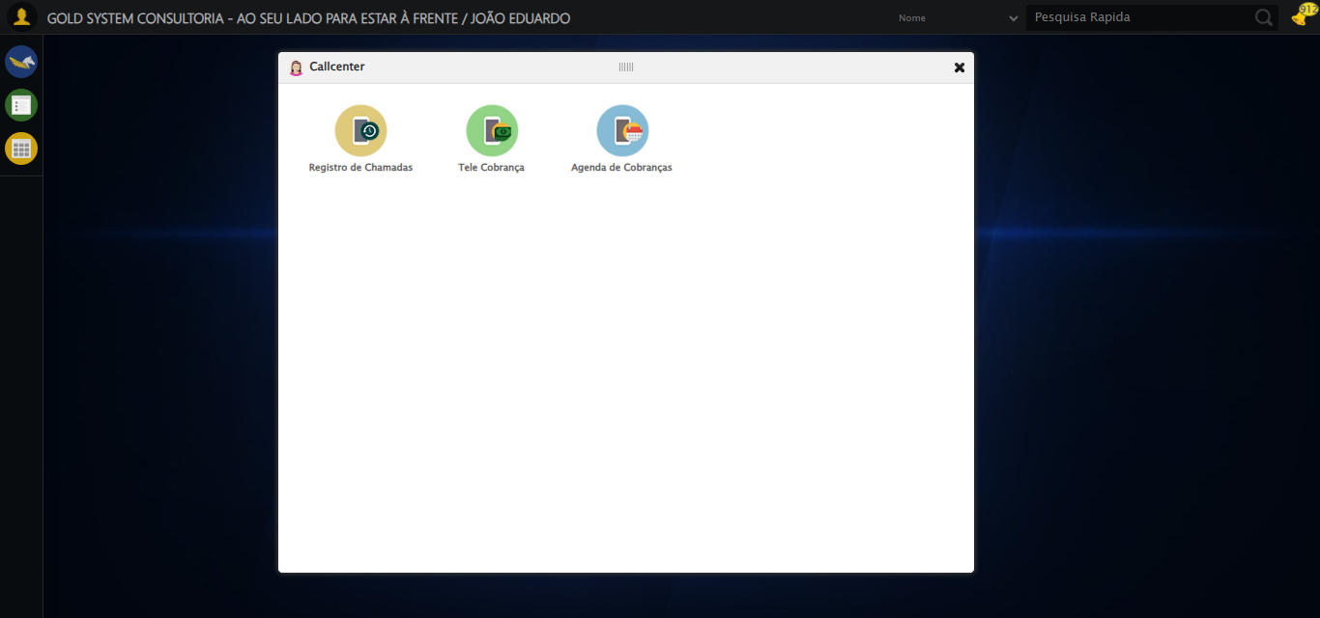

[16:15:26] 🔄 Abrindo Telecobrança...

[16:15:29] ✅ Abrindo Telecobrança realizada com sucesso.

[16:15:30] 📸 Screenshot capturada: abrindo_telecobrança

Screenshot: abrindo_telecobrança

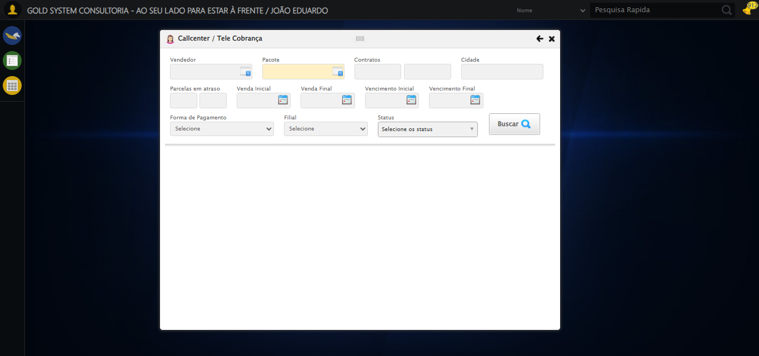

[16:15:30] 🔄 Selecionando Vendedor...

[16:15:30] 🔘 Abrindo modal com botão: #gsCallCenter > div.wdTelas > div.telaCobranca.telaConsulta.relative > div.formRow.formLastLine > div:nth-child(1) > div > a

[16:15:30] Tentando estratégia de scroll 1...

[16:15:31] ✅ Scroll realizado com estratégia 1

[16:15:33] 🔍 Preenchendo pesquisa com: JOSÉ DA SILVA

[16:15:34] 🔍 Executando pesquisa...

[16:15:38] 🎯 Selecionando resultado: //td[contains(text(), 'JOSÉ DA SILVA')]

[16:15:38] Tentando estratégia de scroll 1...

[16:15:39] ✅ Scroll realizado com estratégia 1

[16:15:40] ✅ Seleção no modal concluída

[16:15:40] ✅ Selecionando Vendedor realizada com sucesso.

[16:15:41] 📸 Screenshot capturada: selecionando_vendedor

Screenshot: selecionando_vendedor

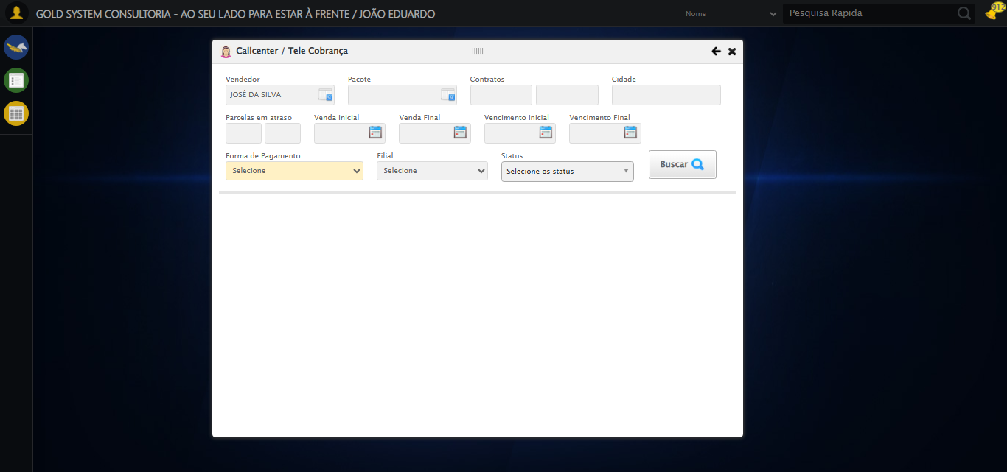

[16:15:41] 🔄 Selecionando Pacote...

[16:15:41] 🔘 Abrindo modal com botão: #gsCallCenter > div.wdTelas > div.telaCobranca.telaConsulta.relative > div.formRow.formLastLine > div:nth-child(2) > div > a

[16:15:41] Tentando estratégia de scroll 1...

[16:15:42] ✅ Scroll realizado com estratégia 1

[16:15:44] 🔍 Preenchendo pesquisa com: PACOTE TESTE JP

[16:15:45] 🔍 Executando pesquisa...

[16:15:49] 🎯 Selecionando resultado: //td[contains(text(), 'PACOTE TESTE JP')]

[16:15:49] Tentando estratégia de scroll 1...

[16:15:50] ✅ Scroll realizado com estratégia 1

[16:15:51] ✅ Seleção no modal concluída

[16:15:51] ✅ Selecionando Pacote realizada com sucesso.

[16:15:52] 📸 Screenshot capturada: selecionando_pacote

Screenshot: selecionando_pacote

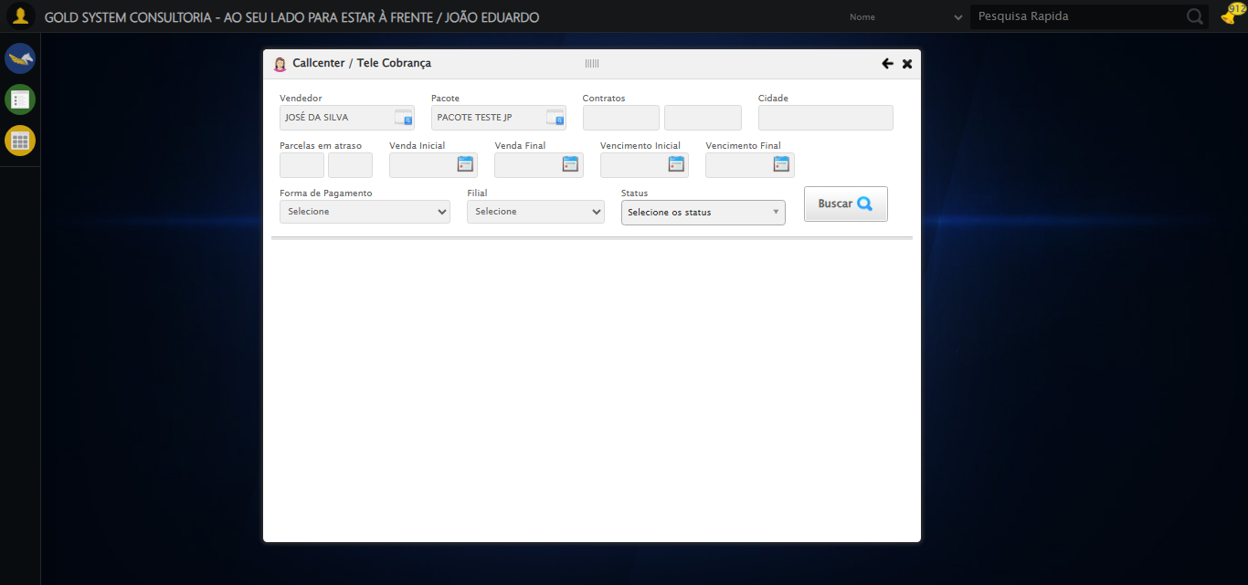

[16:15:52] 🔄 Preenchendo Números do Contrato...

[16:15:52] Tentando estratégia de scroll 1...

[16:15:53] ✅ Scroll realizado com estratégia 1

[16:15:54] ✅ Campo preenchido com estratégia 1: '112106'

[16:15:54] ✅ Preenchendo Números do Contrato realizada com sucesso.

[16:15:56] 📸 Screenshot capturada: preenchendo_números_do_contrato

Screenshot: preenchendo_números_do_contrato

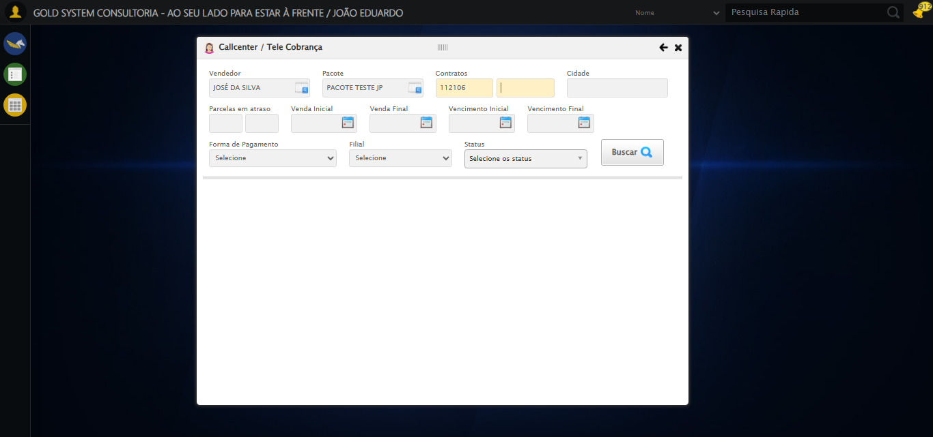

[16:15:56] 🔄 Preenchendo Cidade...

[16:15:56] Tentando estratégia de scroll 1...

[16:15:57] ✅ Scroll realizado com estratégia 1

[16:15:58] ✅ Campo preenchido com estratégia 1: 'São José do Rio Preto - SP'

[16:15:58] ✅ Preenchendo Cidade realizada com sucesso.

[16:15:59] 📸 Screenshot capturada: preenchendo_cidade

Screenshot: preenchendo_cidade

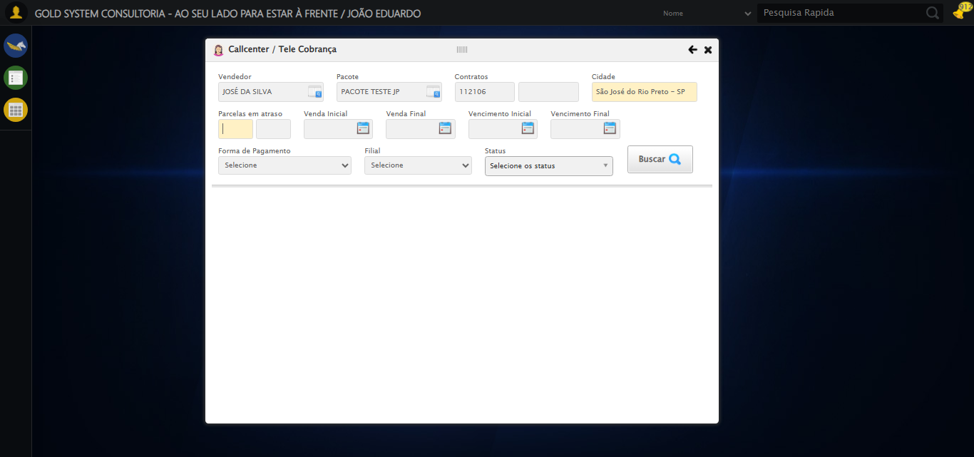

[16:15:59] 🔄 Preenchendo quntidade de Parcelas em atraso...

[16:15:59] Tentando estratégia de scroll 1...

[16:16:00] ✅ Scroll realizado com estratégia 1

[16:16:01] ✅ Campo preenchido com estratégia 1: '1'

[16:16:01] ✅ Preenchendo quntidade de Parcelas em atraso realizada com sucesso.

[16:16:02] 📸 Screenshot capturada: preenchendo_quntidade_de_parcelas_em_atraso

Screenshot: preenchendo_quntidade_de_parcelas_em_atraso

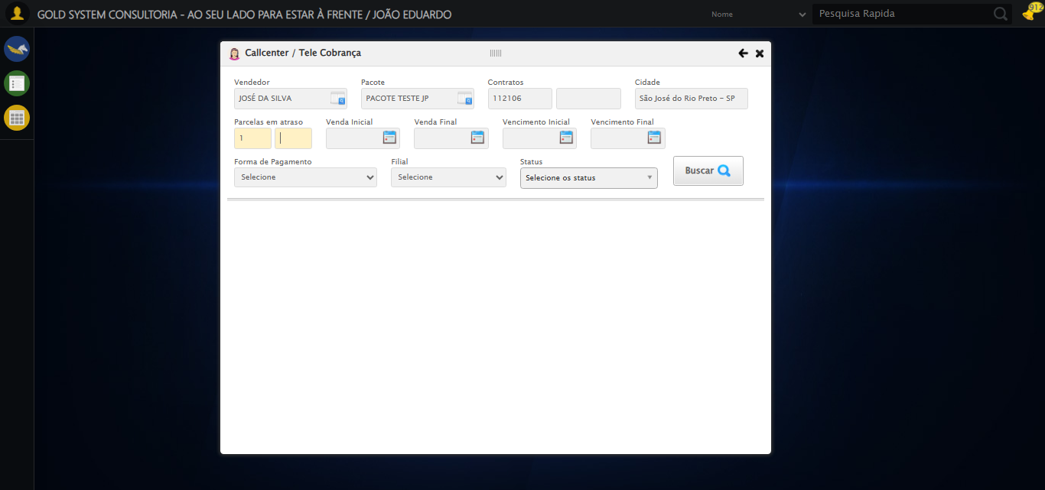

[16:16:02] 🔄 Preenchendo Data da Venda Inicial...

[16:16:03] 📊 Encontrados 4 campos datepicker

[16:16:03] 🎯 Tentativa 1: Preenchendo datepicker 0 (ID: dp1755717313094) com '14/08/2010'

[16:16:03] Aplicando estratégia 1 para datepicker...

[16:16:04] ✅ Datepicker preenchido com estratégia 1: '14/08/2010'

[16:16:04] ✅ Preenchendo Data da Venda Inicial realizada com sucesso.

[16:16:05] 📸 Screenshot capturada: preenchendo_data_da_venda_inicial

Screenshot: preenchendo_data_da_venda_inicial

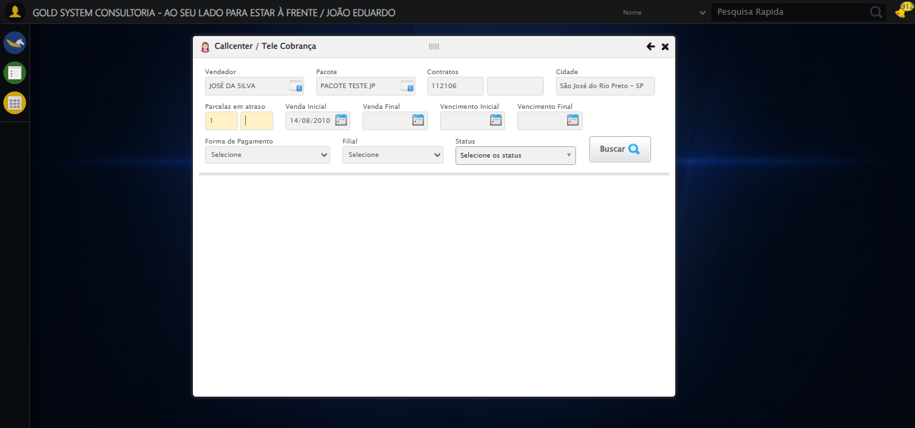

[16:16:05] 🔄 Preenchendo Data da Venda Final...

[16:16:06] 📊 Encontrados 4 campos datepicker

[16:16:06] 🎯 Tentativa 1: Preenchendo datepicker 1 (ID: dp1755717313095) com '24/11/2025'

[16:16:06] Aplicando estratégia 1 para datepicker...

[16:16:07] ✅ Datepicker preenchido com estratégia 1: '24/11/2025'

[16:16:07] ✅ Preenchendo Data da Venda Final realizada com sucesso.

[16:16:08] 📸 Screenshot capturada: preenchendo_data_da_venda_final

Screenshot: preenchendo_data_da_venda_final

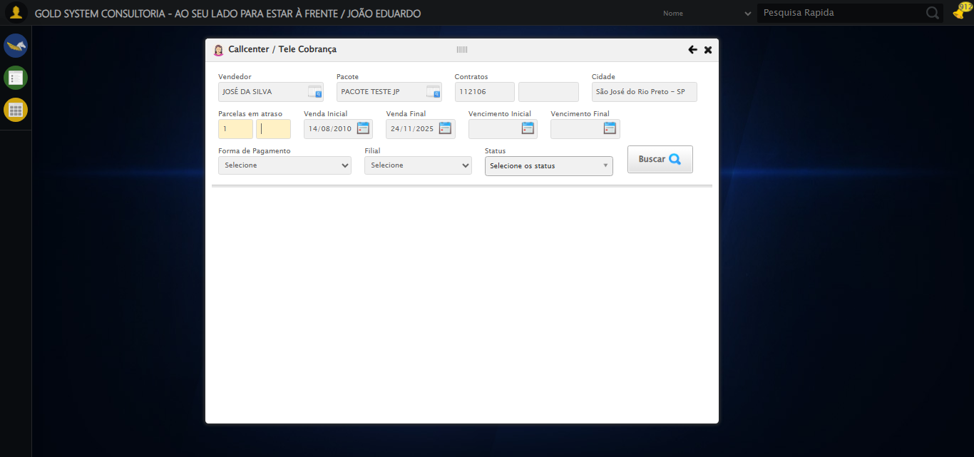

[16:16:08] 🔄 Preenchendo Data de Vencimento Inicial...

[16:16:09] 📊 Encontrados 4 campos datepicker

[16:16:09] 🎯 Tentativa 1: Preenchendo datepicker 2 (ID: dp1755717313096) com '14/08/2010'

[16:16:09] Aplicando estratégia 1 para datepicker...

[16:16:10] ✅ Datepicker preenchido com estratégia 1: '14/08/2010'

[16:16:10] ✅ Preenchendo Data de Vencimento Inicial realizada com sucesso.

[16:16:11] 📸 Screenshot capturada: preenchendo_data_de_vencimento_inicial

Screenshot: preenchendo_data_de_vencimento_inicial

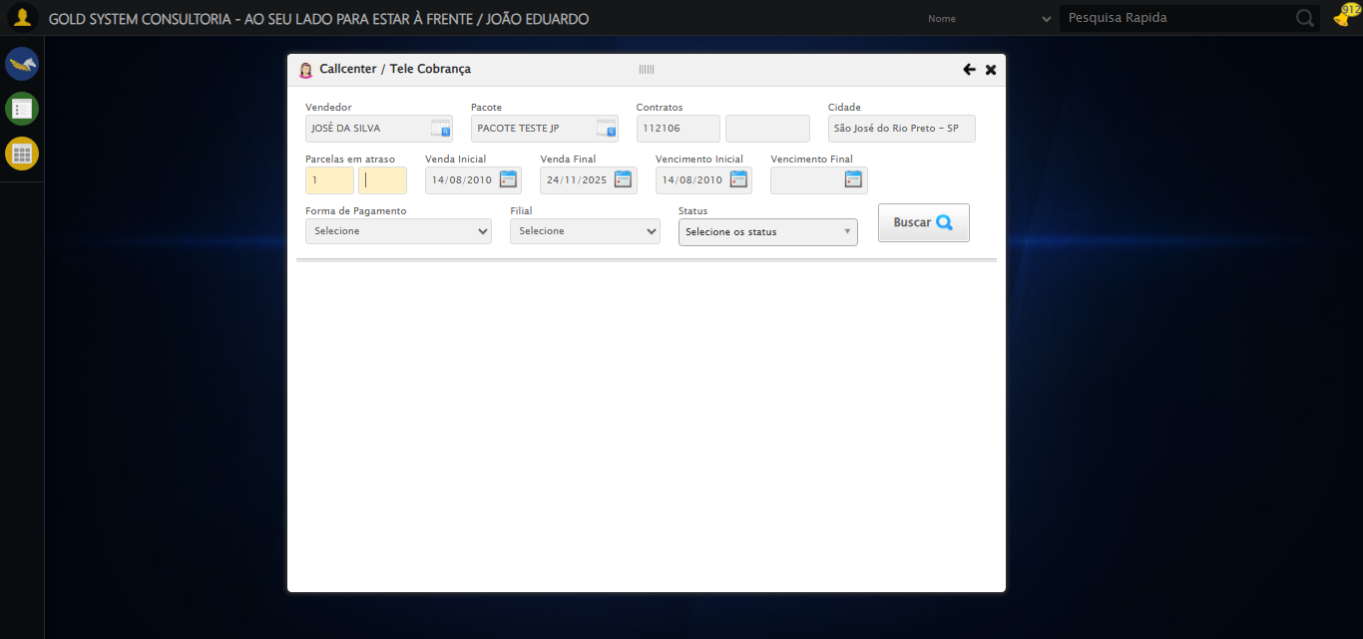

[16:16:11] 🔄 Preenchendo Data de Vencimento Final...

[16:16:12] 📊 Encontrados 4 campos datepicker

[16:16:12] 🎯 Tentativa 1: Preenchendo datepicker 3 (ID: dp1755717313097) com '24/11/2025'

[16:16:12] Aplicando estratégia 1 para datepicker...

[16:16:13] ✅ Datepicker preenchido com estratégia 1: '24/11/2025'

[16:16:13] ✅ Preenchendo Data de Vencimento Final realizada com sucesso.

[16:16:15] 📸 Screenshot capturada: preenchendo_data_de_vencimento_final

Screenshot: preenchendo_data_de_vencimento_final

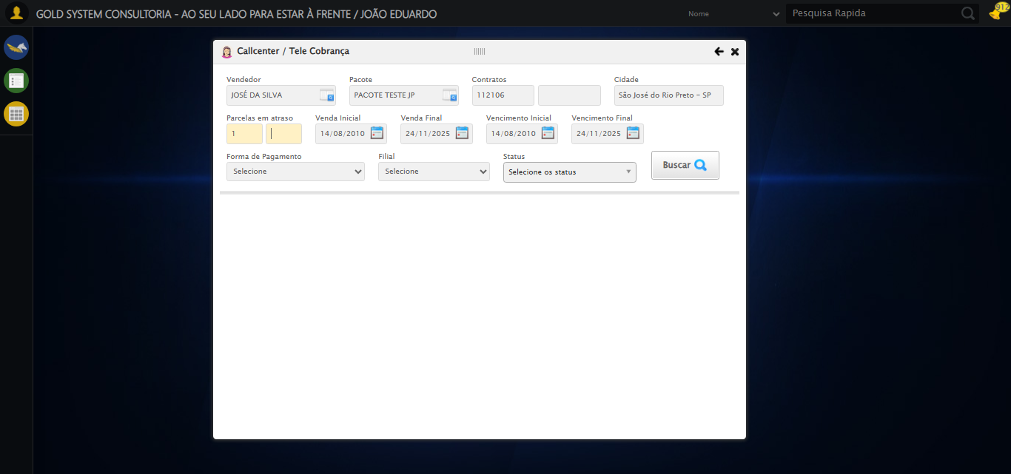

[16:16:15] 🔄 Selecionando Forma de Pagamento...

[16:16:15] ✅ Selecionando Forma de Pagamento realizada com sucesso.

[16:16:16] 📸 Screenshot capturada: selecionando_forma_de_pagamento

Screenshot: selecionando_forma_de_pagamento

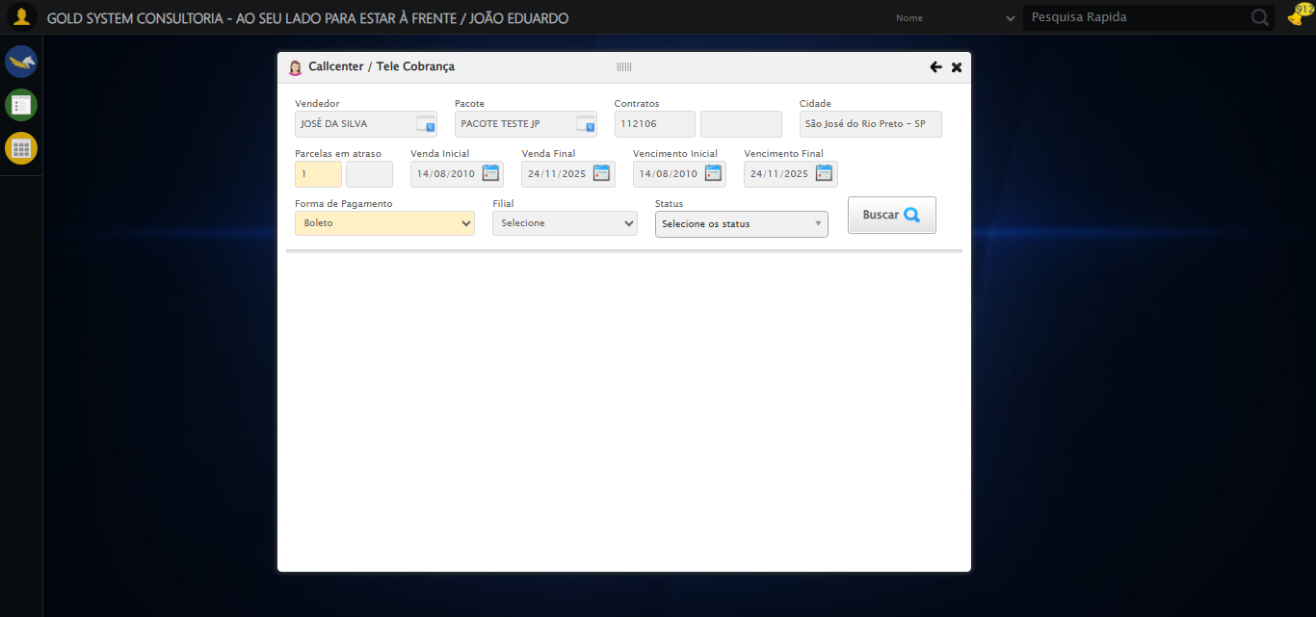

[16:16:16] 🔄 Selecionando Filial...

[16:16:16] ✅ Selecionando Filial realizada com sucesso.

[16:16:17] 📸 Screenshot capturada: selecionando_filial

Screenshot: selecionando_filial

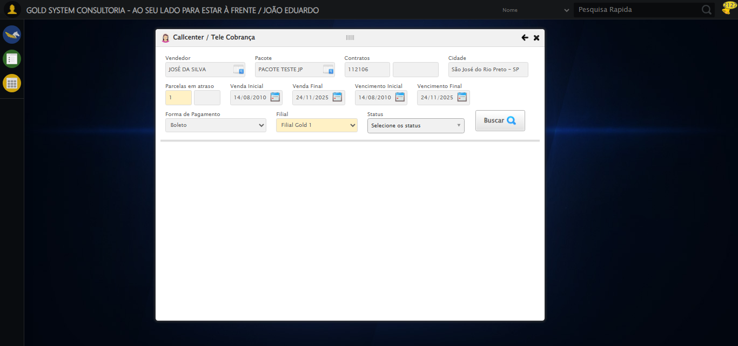

[16:16:17] 🔄 Realizando consulta...

[16:16:17] Tentando estratégia de scroll 1...

[16:16:18] ✅ Scroll realizado com estratégia 1

[16:16:20] ✅ Consulta executada

[16:16:20] ✅ Realizando consulta realizada com sucesso.

[16:16:21] 📸 Screenshot capturada: realizando_consulta

Screenshot: realizando_consulta

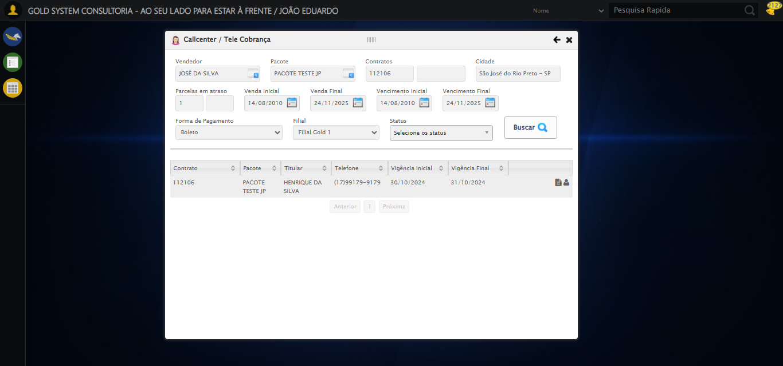

[16:16:21] 🔄 Validando resultados da consulta...

[16:16:21] 🔍 Iniciando validação de registros...

[16:16:26] ✅ Tabela encontrada: table[id*="DataTables"]

[16:16:26] ✅ Encontradas 1 linhas válidas com tbody tr:not(.dataTables_empty):not([class*="no-data"])

[16:16:26] ✅ 1 registro(s) encontrado(s)

[16:16:26] Registro 1: 112106 pacote teste jp henrique da silva (17)99179-9179 30/10/2024 31/10/2024

[16:16:27] ✅ Validando resultados da consulta realizada com sucesso.

[16:16:28] 📸 Screenshot capturada: validando_resultados_da_consulta

Screenshot: validando_resultados_da_consulta



[16:16:28] ✅ Processando 1 registro(s) encontrado(s)

[16:16:28] 🔄 Visualizando dados do Contrato...

[16:16:28] Tentando estratégia de scroll 1...

[16:16:29] ✅ Scroll realizado com estratégia 1

[16:16:29] ✅ Clique realizado com estratégia 1

[16:16:29] ✅ Visualizando dados do Contrato realizada com sucesso.

[16:16:30] 📸 Screenshot capturada: visualizando_dados_do_contrato

Screenshot: visualizando_dados_do_contrato

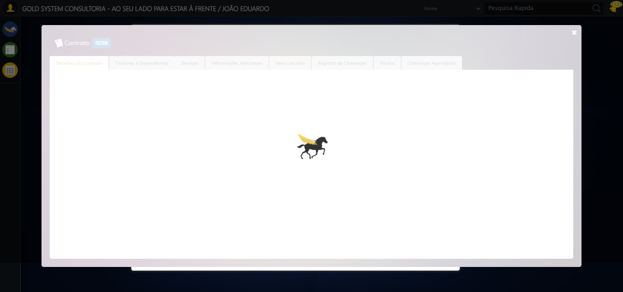

[16:16:30] 🔄 Capturando tela de dados...

[16:16:41] 📸 Screenshot capturada: dados_contrato

Screenshot: dados_contrato

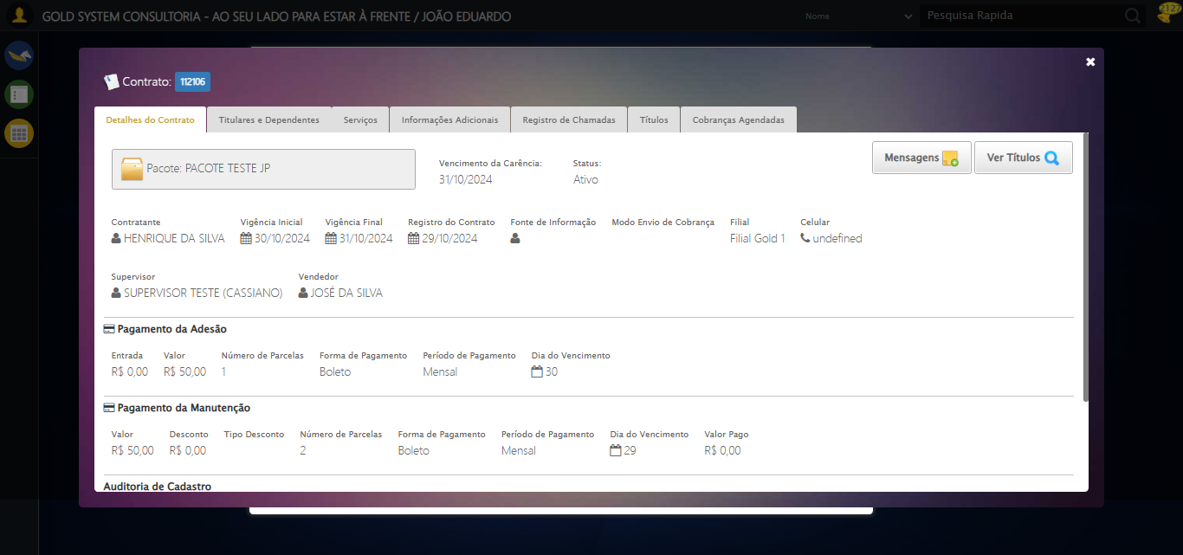

[16:16:41] ✅ Capturando tela de dados realizada com sucesso.

[16:16:42] 📸 Screenshot capturada: capturando_tela_de_dados

Screenshot: capturando_tela_de_dados



[16:16:42] 🔄 Abrindo mensagens do Contrato...

[16:16:42] Tentando estratégia de scroll 1...

[16:16:43] ✅ Scroll realizado com estratégia 1

[16:16:43] ✅ Clique realizado com estratégia 1

[16:16:43] ✅ Abrindo mensagens do Contrato realizada com sucesso.

[16:16:44] 📸 Screenshot capturada: abrindo_mensagens_do_contrato

Screenshot: abrindo_mensagens_do_contrato

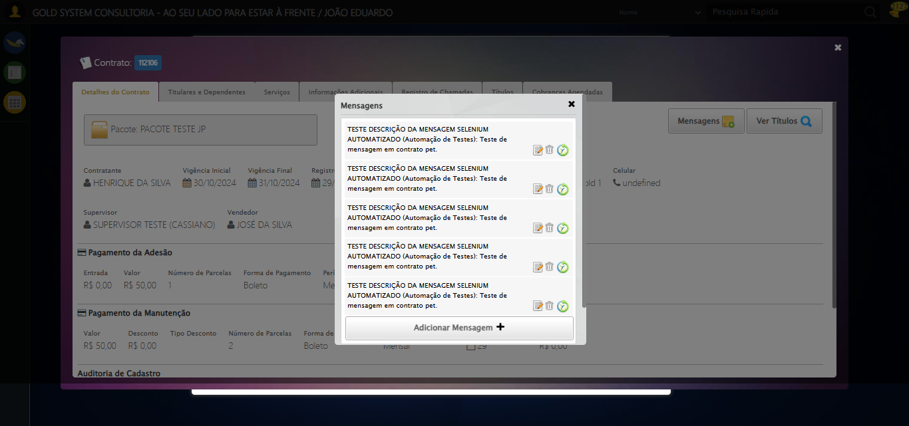

[16:16:44] 🔄 Capturando mensagens...

[16:16:47] 📸 Screenshot capturada: mensagens_contrato

Screenshot: mensagens_contrato



[16:16:47] ✅ Capturando mensagens realizada com sucesso.

[16:16:48] 📸 Screenshot capturada: capturando_mensagens

Screenshot: capturando_mensagens



[16:16:48] 🔄 Adicionando nova mensagem...

[16:16:48] Tentando estratégia de scroll 1...

[16:16:49] ✅ Scroll realizado com estratégia 1

[16:16:49] ✅ Clique realizado com estratégia 1

[16:16:49] ✅ Adicionando nova mensagem realizada com sucesso.

[16:16:50] 📸 Screenshot capturada: adicionando_nova_mensagem

Screenshot: adicionando_nova_mensagem

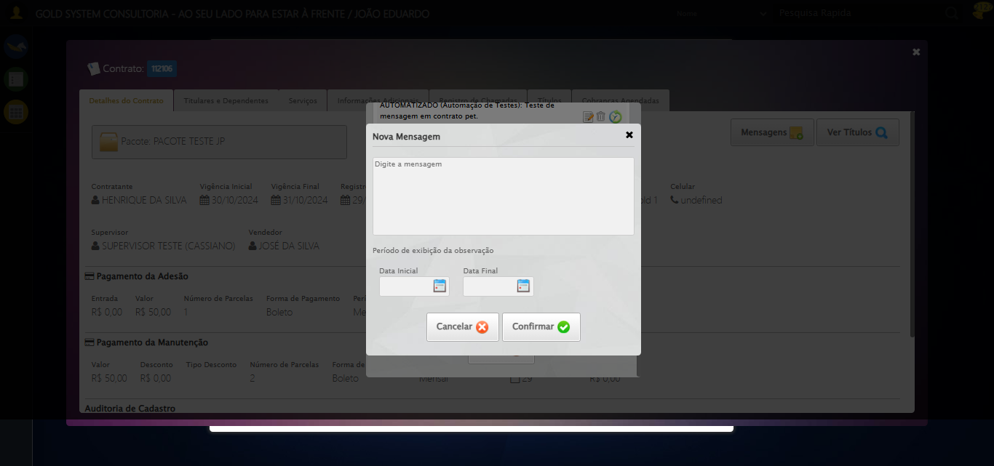

[16:16:50] 🔄 Confirmando mensagem (Teste de disparo)...

[16:16:50] Tentando estratégia de scroll 1...

[16:16:51] ✅ Scroll realizado com estratégia 1

[16:16:52] ✅ Clique realizado com estratégia 1

[16:16:52] ✅ Confirmando mensagem (Teste de disparo) realizada com sucesso.

[16:16:53] 📸 Screenshot capturada: confirmando_mensagem_(teste_de_disparo)

Screenshot: confirmando_mensagem_(teste_de_disparo)

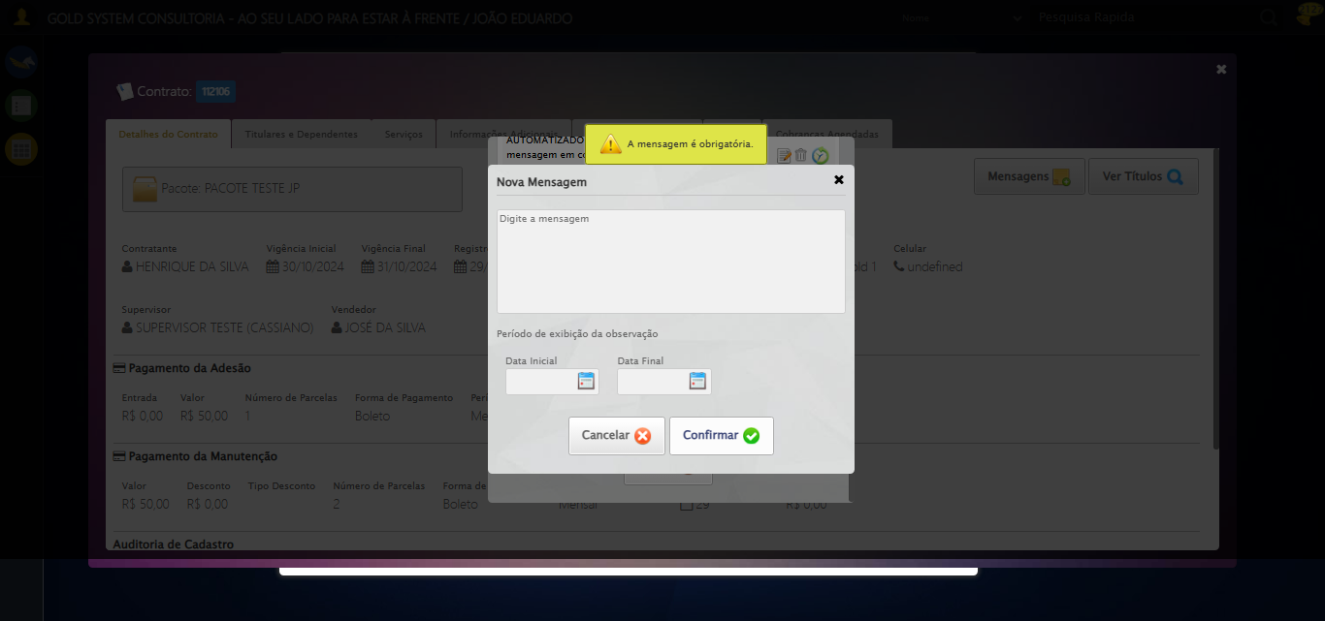

[16:16:53] 🔍 Verificando mensagens de alerta...

[16:16:53] 📢 ⚠️ Alerta: A mensagem é obrigatória.

[16:16:53] 🔄 Fechando aba de cadastro de mensagens...

[16:16:53] Tentando estratégia de scroll 1...

[16:16:54] ✅ Scroll realizado com estratégia 1

[16:16:55] ⚠️ Estratégia 1 de clique falhou: Message: element click intercepted: Element <a class="btModel btGray">...</a> is not clickable at point (689, 481). Other element would receive the click: <div class="modal overflow" style="z-index: 10006; left: 50%; top: 50%; width: 400px; height: 335px; margin-left: -200px; margin-top: -167.5px;">...</div>  
 (Session info: chrome=139.0.7258.128); For documentation on this error, please visit: https://www.selenium.dev/documentation/webdriver/troubleshooting/errors#elementclickinterceptedexception  
Stacktrace:  
 GetHandleVerifier [0x0x80ffc3+65331]  
 GetHandleVerifier [0x0x810004+65396]  
 (No symbol) [0x0x603f63]  
 (No symbol) [0x0x652ce0]  
 (No symbol) [0x0x65109a]  
 (No symbol) [0x0x64ebf2]  
 (No symbol) [0x0x64dee1]  
 (No symbol) [0x0x642645]  
 (No symbol) [0x0x6714dc]  
 (No symbol) [0x0x6420d4]  
 (No symbol) [0x0x671754]  
 (No symbol) [0x0x692bcb]  
 (No symbol) [0x0x6712d6]  
 (No symbol) [0x0x640910]  
 (No symbol) [0x0x641784]  
 GetHandleVerifier [0x0xa538b3+2439203]  
 GetHandleVerifier [0x0xa4eae2+2419282]  
 GetHandleVerifier [0x0x83712a+225434]  
 GetHandleVerifier [0x0x826e08+159096]  
 GetHandleVerifier [0x0x82dd5d+187597]  
 GetHandleVerifier [0x0x817ad8+96840]  
 GetHandleVerifier [0x0x817c62+97234]  
 GetHandleVerifier [0x0x80277a+9962]  
 BaseThreadInitThunk [0x0x75abfcc9+25]  
 RtlGetAppContainerNamedObjectPath [0x0x776d82ae+286]  
 RtlGetAppContainerNamedObjectPath [0x0x776d827e+238]

[16:16:56] ✅ Clique realizado com estratégia 2

[16:16:56] ✅ Fechando aba de cadastro de mensagens realizada com sucesso.

[16:16:57] 📸 Screenshot capturada: fechando_aba_de_cadastro_de_mensagens

Screenshot: fechando_aba_de_cadastro_de_mensagens

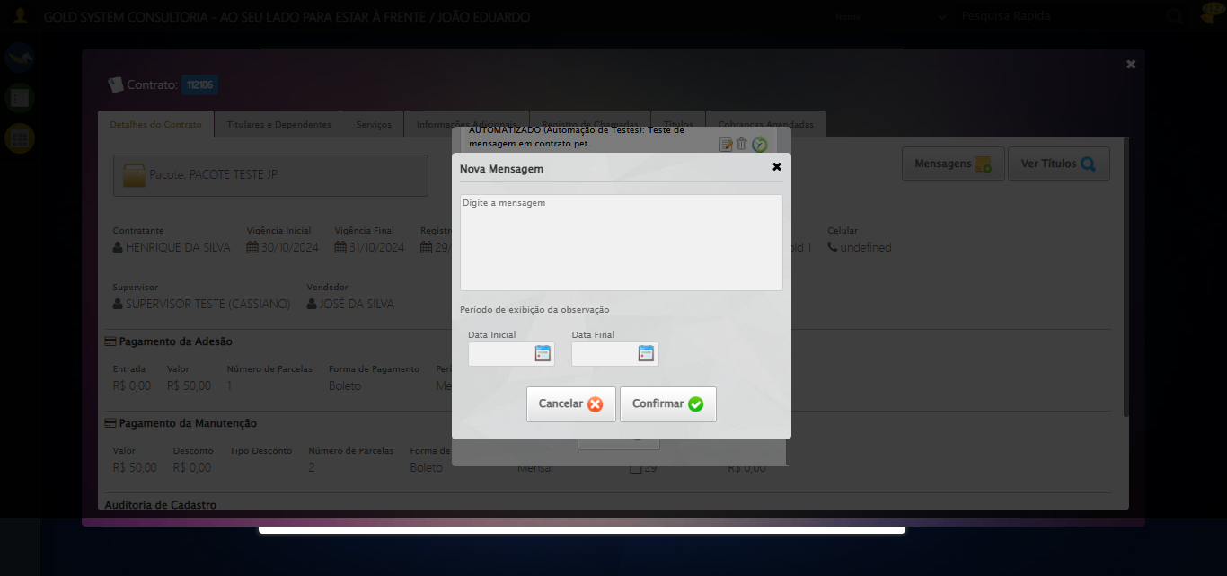

[16:16:57] 🔄 Fechando aba de mensagens...

[16:16:57] Tentando estratégia de scroll 1...

[16:16:58] ✅ Scroll realizado com estratégia 1

[16:16:59] ⚠️ Estratégia 1 de clique falhou: Message: element click intercepted: Element <a class="btModel btGray">...</a> is not clickable at point (689, 481). Other element would receive the click: <div class="modal overflow" style="z-index: 10006; left: 50%; top: 50%; width: 400px; height: 335px; margin-left: -200px; margin-top: -167.5px;">...</div>  
 (Session info: chrome=139.0.7258.128); For documentation on this error, please visit: https://www.selenium.dev/documentation/webdriver/troubleshooting/errors#elementclickinterceptedexception  
Stacktrace:  
 GetHandleVerifier [0x0x80ffc3+65331]  
 GetHandleVerifier [0x0x810004+65396]  
 (No symbol) [0x0x603f63]  
 (No symbol) [0x0x652ce0]  
 (No symbol) [0x0x65109a]  
 (No symbol) [0x0x64ebf2]  
 (No symbol) [0x0x64dee1]  
 (No symbol) [0x0x642645]  
 (No symbol) [0x0x6714dc]  
 (No symbol) [0x0x6420d4]  
 (No symbol) [0x0x671754]  
 (No symbol) [0x0x692bcb]  
 (No symbol) [0x0x6712d6]  
 (No symbol) [0x0x640910]  
 (No symbol) [0x0x641784]  
 GetHandleVerifier [0x0xa538b3+2439203]  
 GetHandleVerifier [0x0xa4eae2+2419282]  
 GetHandleVerifier [0x0x83712a+225434]  
 GetHandleVerifier [0x0x826e08+159096]  
 GetHandleVerifier [0x0x82dd5d+187597]  
 GetHandleVerifier [0x0x817ad8+96840]  
 GetHandleVerifier [0x0x817c62+97234]  
 GetHandleVerifier [0x0x80277a+9962]  
 BaseThreadInitThunk [0x0x75abfcc9+25]  
 RtlGetAppContainerNamedObjectPath [0x0x776d82ae+286]  
 RtlGetAppContainerNamedObjectPath [0x0x776d827e+238]

[16:17:00] ✅ Clique realizado com estratégia 2

[16:17:00] ✅ Fechando aba de mensagens realizada com sucesso.

[16:17:01] 📸 Screenshot capturada: fechando_aba_de_mensagens

Screenshot: fechando_aba_de_mensagens



[16:17:01] 🔄 Visualizando títulos do Contrato...

[16:17:01] Tentando estratégia de scroll 1...

[16:17:02] ✅ Scroll realizado com estratégia 1

[16:17:04] ⚠️ Estratégia 1 de clique falhou: Message: element click intercepted: Element is not clickable at point (901, 182)  
 (Session info: chrome=139.0.7258.128); For documentation on this error, please visit: https://www.selenium.dev/documentation/webdriver/troubleshooting/errors#elementclickinterceptedexception  
Stacktrace:  
 GetHandleVerifier [0x0x80ffc3+65331]  
 GetHandleVerifier [0x0x810004+65396]  
 (No symbol) [0x0x603f63]  
 (No symbol) [0x0x652ce0]  
 (No symbol) [0x0x65109a]  
 (No symbol) [0x0x64ebf2]  
 (No symbol) [0x0x64dee1]  
 (No symbol) [0x0x642645]  
 (No symbol) [0x0x6714dc]  
 (No symbol) [0x0x6420d4]  
 (No symbol) [0x0x671754]  
 (No symbol) [0x0x692bcb]  
 (No symbol) [0x0x6712d6]  
 (No symbol) [0x0x640910]  
 (No symbol) [0x0x641784]  
 GetHandleVerifier [0x0xa538b3+2439203]  
 GetHandleVerifier [0x0xa4eae2+2419282]  
 GetHandleVerifier [0x0x83712a+225434]  
 GetHandleVerifier [0x0x826e08+159096]  
 GetHandleVerifier [0x0x82dd5d+187597]  
 GetHandleVerifier [0x0x817ad8+96840]  
 GetHandleVerifier [0x0x817c62+97234]  
 GetHandleVerifier [0x0x80277a+9962]  
 BaseThreadInitThunk [0x0x75abfcc9+25]  
 RtlGetAppContainerNamedObjectPath [0x0x776d82ae+286]  
 RtlGetAppContainerNamedObjectPath [0x0x776d827e+238]

[16:17:04] ⚠️ Estratégia 2 de clique falhou: Message: move target out of bounds  
 (Session info: chrome=139.0.7258.128)  
Stacktrace:  
 GetHandleVerifier [0x0x80ffc3+65331]  
 GetHandleVerifier [0x0x810004+65396]  
 (No symbol) [0x0x603dc0]  
 (No symbol) [0x0x69b2b9]  
 (No symbol) [0x0x6714dc]  
 (No symbol) [0x0x692bcb]  
 (No symbol) [0x0x6712d6]  
 (No symbol) [0x0x640910]  
 (No symbol) [0x0x641784]  
 GetHandleVerifier [0x0xa538b3+2439203]  
 GetHandleVerifier [0x0xa4eae2+2419282]  
 GetHandleVerifier [0x0x83712a+225434]  
 GetHandleVerifier [0x0x826e08+159096]  
 GetHandleVerifier [0x0x82dd5d+187597]  
 GetHandleVerifier [0x0x817ad8+96840]  
 GetHandleVerifier [0x0x817c62+97234]  
 GetHandleVerifier [0x0x80277a+9962]  
 BaseThreadInitThunk [0x0x75abfcc9+25]  
 RtlGetAppContainerNamedObjectPath [0x0x776d82ae+286]  
 RtlGetAppContainerNamedObjectPath [0x0x776d827e+238]

[16:17:05] ✅ Clique realizado com estratégia 3

[16:17:05] ✅ Visualizando títulos do Contrato realizada com sucesso.

[16:17:06] 📸 Screenshot capturada: visualizando_títulos_do_contrato

Screenshot: visualizando_títulos_do_contrato

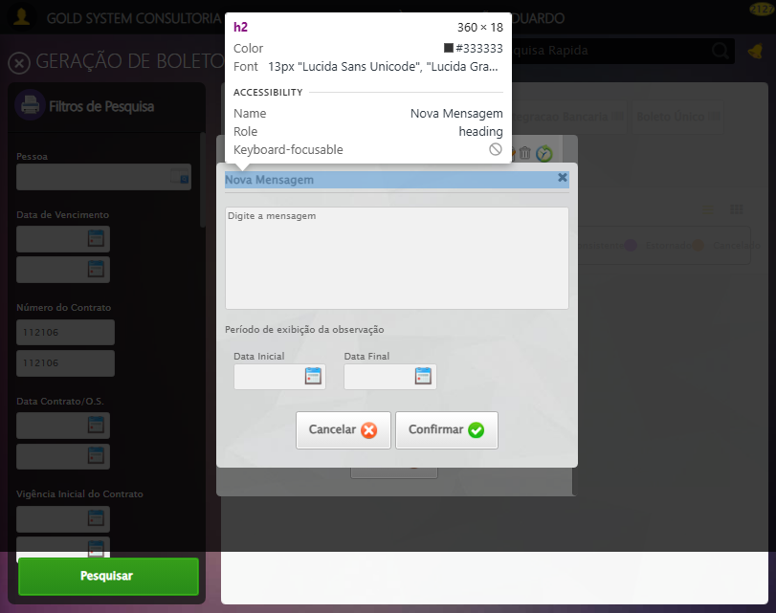

[16:17:06] 🔄 Aguardando carregamento de títulos e capturando Screenshot...

[16:17:36] 📸 Screenshot capturada: titulos_contrato

Screenshot: titulos_contrato

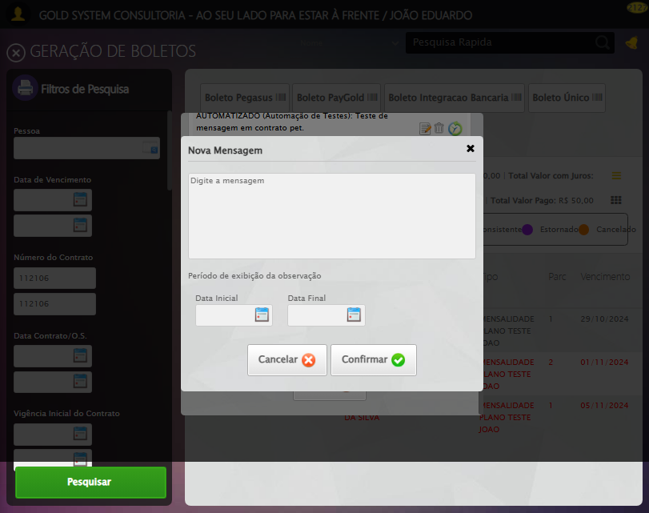

[16:17:36] ✅ Aguardando carregamento de títulos e capturando Screenshot realizada com sucesso.

[16:17:38] 📸 Screenshot capturada: aguardando_carregamento_de_títulos_e_capturando_screenshot

Screenshot: aguardando_carregamento_de_títulos_e_capturando_screenshot



[16:17:38] 🔄 Fechando aba de títulos...

[16:17:38] Tentando estratégia de scroll 1...

[16:17:39] ✅ Scroll realizado com estratégia 1

[16:17:42] ⚠️ Estratégia 1 de clique falhou: ('Connection aborted.', ConnectionResetError(10054, 'Foi forçado o cancelamento de uma conexão existente pelo host remoto', None, 10054, None))

[16:17:58] ⚠️ Estratégia 2 de clique falhou: HTTPConnectionPool(host='localhost', port=55025): Max retries exceeded with url: /session/d6bc96539745efac326a45770232f3eb/actions (Caused by NewConnectionError('<urllib3.connection.HTTPConnection object at 0x000001E812460510>: Failed to establish a new connection: [WinError 10061] Nenhuma conexão pôde ser feita porque a máquina de destino as recusou ativamente'))

[16:18:14] ⚠️ Estratégia 3 de clique falhou: HTTPConnectionPool(host='localhost', port=55025): Max retries exceeded with url: /session/d6bc96539745efac326a45770232f3eb/execute/sync (Caused by NewConnectionError('<urllib3.connection.HTTPConnection object at 0x000001E812485AE0>: Failed to establish a new connection: [WinError 10061] Nenhuma conexão pôde ser feita porque a máquina de destino as recusou ativamente'))

[16:18:31] ⚠️ Estratégia 4 de clique falhou: HTTPConnectionPool(host='localhost', port=55025): Max retries exceeded with url: /session/d6bc96539745efac326a45770232f3eb/execute/sync (Caused by NewConnectionError('<urllib3.connection.HTTPConnection object at 0x000001E8124868B0>: Failed to establish a new connection: [WinError 10061] Nenhuma conexão pôde ser feita porque a máquina de destino as recusou ativamente'))

[16:18:47] ⚠️ Estratégia 5 de clique falhou: HTTPConnectionPool(host='localhost', port=55025): Max retries exceeded with url: /session/d6bc96539745efac326a45770232f3eb/actions (Caused by NewConnectionError('<urllib3.connection.HTTPConnection object at 0x000001E812487680>: Failed to establish a new connection: [WinError 10061] Nenhuma conexão pôde ser feita porque a máquina de destino as recusou ativamente'))

[16:18:47] ❌ Falha ao clicar em //a[@title='Sair' and contains(@class, 'sp-fecharGrande')]: HTTPConnectionPool(host='localhost', port=55025): Max retries exceeded with url: /session/d6bc96539745efac326a45770232f3eb/actions (Caused by NewConnectionError('<urllib3.connection.HTTPConnection object at 0x000001E812487680>: Failed to establish a new connection: [WinError 10061] Nenhuma conexão pôde ser feita porque a máquina de destino as recusou ativamente'))

[16:19:03] ⚠️ Erro ao tirar screenshot erro_fechando_aba_de_títulos: HTTPConnectionPool(host='localhost', port=55025): Max retries exceeded with url: /session/d6bc96539745efac326a45770232f3eb/screenshot (Caused by NewConnectionError('<urllib3.connection.HTTPConnection object at 0x000001E812486BE0>: Failed to establish a new connection: [WinError 10061] Nenhuma conexão pôde ser feita porque a máquina de destino as recusou ativamente'))

[16:19:04] ❌ Fechando aba de títulos falhou: MaxRetryError: HTTPConnectionPool(host='localhost', port=55025): Max retries exceeded with url: /session/d6bc96539745efac326a45770232f3eb/actions (Caused by NewConnectionError('<urllib3.connection.HTTPConnection object at 0x000001E812487680>: Failed to establish a new connection: [WinError 10061] Nenhuma conexão pôde ser feita porque a máquina de destino as recusou ativamente'))

[16:19:04] ⚠️ Continuando execução apesar do erro em: Fechando aba de títulos

[16:19:04] 🔄 Fechando tela de consulta...

[16:19:20] ❌ Erro aguardando elemento #gsCallCenter > div.wdTop.ui-draggable-handle > div.wdClose > a: HTTPConnectionPool(host='localhost', port=55025): Max retries exceeded with url: /session/d6bc96539745efac326a45770232f3eb/element (Caused by NewConnectionError('<urllib3.connection.HTTPConnection object at 0x000001E812485D00>: Failed to establish a new connection: [WinError 10061] Nenhuma conexão pôde ser feita porque a máquina de destino as recusou ativamente'))

[16:19:20] ❌ Falha ao clicar em #gsCallCenter > div.wdTop.ui-draggable-handle > div.wdClose > a: HTTPConnectionPool(host='localhost', port=55025): Max retries exceeded with url: /session/d6bc96539745efac326a45770232f3eb/element (Caused by NewConnectionError('<urllib3.connection.HTTPConnection object at 0x000001E812485D00>: Failed to establish a new connection: [WinError 10061] Nenhuma conexão pôde ser feita porque a máquina de destino as recusou ativamente'))

[16:19:36] ⚠️ Erro ao tirar screenshot erro_fechando_tela_de_consulta: HTTPConnectionPool(host='localhost', port=55025): Max retries exceeded with url: /session/d6bc96539745efac326a45770232f3eb/screenshot (Caused by NewConnectionError('<urllib3.connection.HTTPConnection object at 0x000001E812484F30>: Failed to establish a new connection: [WinError 10061] Nenhuma conexão pôde ser feita porque a máquina de destino as recusou ativamente'))

[16:19:36] ❌ Fechando tela de consulta falhou: MaxRetryError: HTTPConnectionPool(host='localhost', port=55025): Max retries exceeded with url: /session/d6bc96539745efac326a45770232f3eb/element (Caused by NewConnectionError('<urllib3.connection.HTTPConnection object at 0x000001E812485D00>: Failed to establish a new connection: [WinError 10061] Nenhuma conexão pôde ser feita porque a máquina de destino as recusou ativamente'))

[16:19:36] ⚠️ Continuando execução apesar do erro em: Fechando tela de consulta

[16:19:36] ✅ Teste executado com sucesso completo!

[16:19:36] 🏁 Finalizando teste...

[16:19:36] ✅ TESTE CONCLUÍDO COM SUCESSO!

[16:19:36] ============================================================

==================================================

RESUMO FINAL DO TESTE

==================================================

Teste finalizado em: 20/08/2025 16:19:36

Total de screenshots capturadas: 31